

МИНИСТЕРСТВО НАУКИ И ВЫСШЕГО ОБРАЗОВАНИЯ РОССИЙСКОЙ ФЕДЕРАЦИИ

федеральное государственное бюджетное образовательное учреждение

высшего образования

«Тольяттинский государственный университет»

**Институт Математики, Физики и информационных технологий**

(институт)

Прикладная математика и информатика

(кафедра)

**Практическое задание №5**

по учебному курсу «Разработка приложений на платформе Java 1»

Вариант ____ *(при наличии)*

|  |  |  |
| --- | --- | --- |
| Студент | С.Р.Хакимов  (И.О. Фамилия) |  |
| Группа | ПМИп-1702б  (И.О. Фамилия) |  |
| Преподаватель | E.A. Ерофеева  (И.О. Фамилия) |  |

Тольятти 2020

Ссылка на github: <https://github.com/Rich-alien/java>

**Тема:** Интерфейсы

**Цели:**

* закрепить знания проектирования и реализации интерфейсов java;
* научиться использовать интерфейсы при разработке приложений на java.

**Задание 1.**

Написать программу, реализующую следующую диаграмму классов:

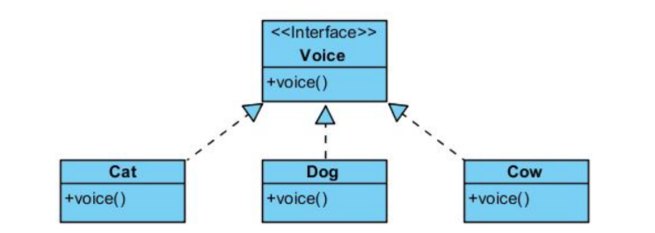

Переопределяемые методы voice() выводят соответствующую строку на консоль.

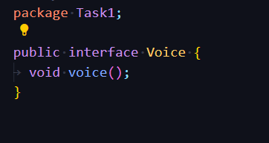

Рисунок 1-Фрагмент кода интерфейс voice

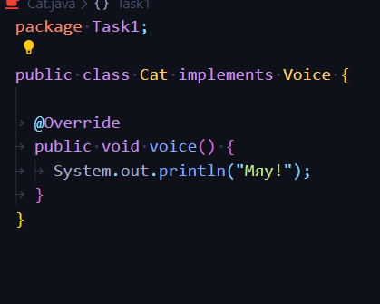

Рисунок 2-Фрагмент кода класса cat

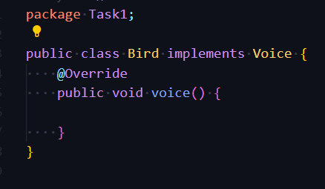

Рисунок 3-Фрагмент кода класса Bird

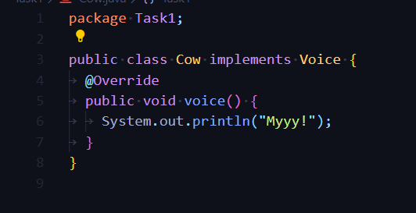

Рисунок 4-Фрагмент кода класса Cow

**Задание 2.**

Расширение задания 1.

Есть животные, которые издают звуки. Есть животные имеющие крылья. И, наконец, есть животные, имеющие шерсть. Разработать UML модель и закодировать структуру классов и интерфейсов.

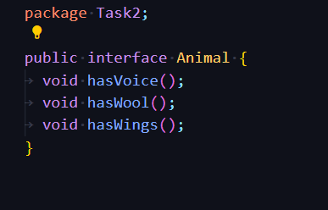

Рисунок 5-Фрагмент кода интерфейс Animal

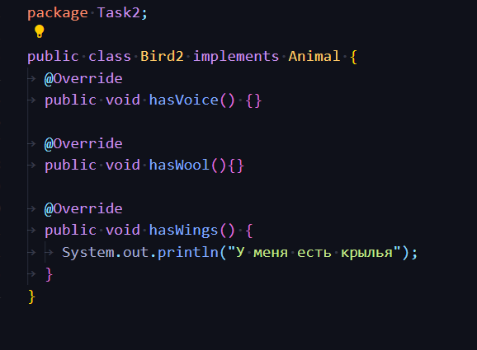

Рисунок 6-Фрагмент кода класса Bird2

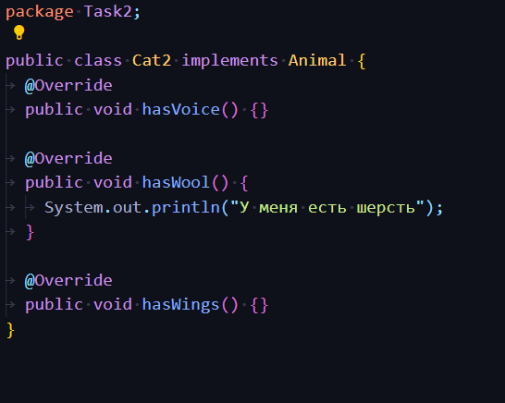

Рисунок 7-Фрагмент кода класса Cat2

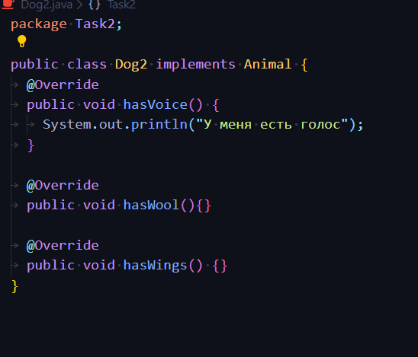

Рисунок 8-Фрагмент кода класса Dog2

**Задание 3.**

Переработать задачу про игру в кости под использование интерфейсов

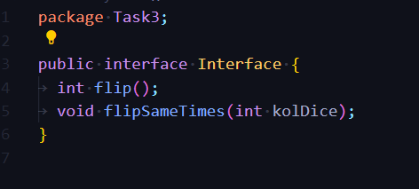

Рисунок 9-Фрагмент кода интерфейса Interface

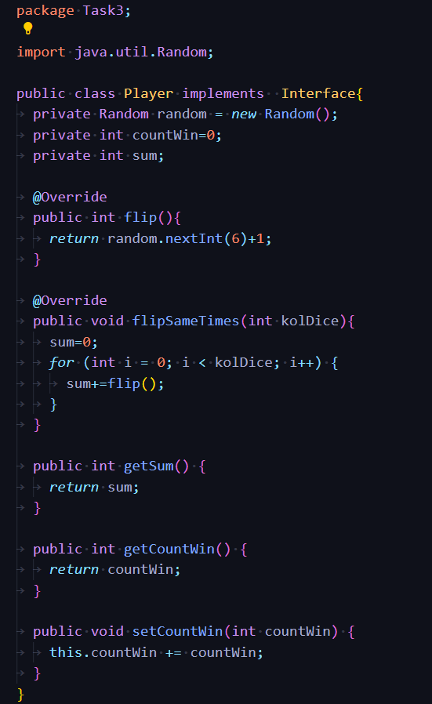

Рисунок 10-Фрагмент кода класса Player